**Java Web开发**

**实验一**

**作业报告**

|  |  |
| --- | --- |
| 学 院 | 计算机 |
| 所在系 班 级 | 2017软件工程系5班 |
| 学 号 姓 名 | 04171302宋国良 |
| 指 导 教 师 | 郭晓燕 |
| 完 成 时 间 | 2019年3月- |

# 实验题目

实验三：Servlet编程—如何处理请求

# 分析与设计

将第二章实训题的第二题，登录页面，提交用户名、密码，若用户名不为空字符串且长度在6-8位间，密码不为，空长度为6位，则登录成功，显示“***（用户名）登录成功！”，否则显示“***登录失败”。

# 关键源码（部分）

**注册页面**

<body>

<table>

<form action=*"check.jsp"* method=*"post"*>

<caption align=*"center"*>注册</caption>

<tr>

<td colspan=*"2"*>

<!--第一行跨两列-->

<table class=*"table1"*>

<!--table1用于跨两列的表格中，不能设置margin为auto,不然不能和别的文字向右对齐-->

<tr>

<td class=*"right"*>

<!--向右对齐--> 用户名：

</td>

<td class=*"left"*>

<!--向左对齐-->

<!--最大输入长度为6，placeholder属性设置提示内容，当有输入时不显示提示，没有输入则显示，required属性表示此项为必填项-->

<input type=*"text"* maxlength=*"8"* placeholder=*"请输入6~8位的字符"*

required=*"required"* name=*"name"* >

</td>

</tr>

</table>

</td>

</tr>

<tr>

<td>

<table>

<tr>

<td class=*"right"*>密&nbsp;&nbsp;&nbsp;码：</td>

<td class=*"left"*>

<input type=*"password"* maxlength=*"6"* name=*"pwd"* required=*"required"*

placeholder=*"请输入6位的数字与字母"* />

</td>

</tr>

</table>

</td>

<td>

<table>

<tr>

<td class=*"right"*>真实姓名：</td>

<td class=*"left"*>

<input type=*"text"*>

</td>

</tr>

</table>

</td>

</tr>

<tr>

<td>

<table>

<tr>

<td class=*"right"*>确认密码：</td>

<td class=*"left"*>

<!--密码框-->

<input type=*"password"* />

</td>

</tr>

</table>

</td>

<td>

<table>

<tr>

<td class=*"right"*>手机号码：</td>

<td class=*"left"*>

<input type=*"text"* placeholder=*"请输入11位数字 "* pattern=*"[0-9]{11}"* />

</td>

</tr>

</table>

</td>

</tr>

<tr>

<td colspan=*"2"*>

<table class=*"table1"*>

<tr>

<td class=*"right"*>性&nbsp;&nbsp;&nbsp;别：</td>

<td class=*"left"*>

<!--单选按钮，要求name的值要一样，不然就不是单选了-->

<input type=*"radio"* name=*"sex"* value=*"男"* />男 <input

type=*"radio"* name=*"sex"* value=*"女"* />女

</td>

</tr>

</table>

</td>

</tr>

<tr>

<td>

<table>

<tr>

<td class=*"right"*>民&nbsp;&nbsp;&nbsp;族：</td>

<td class=*"left"*>

<input type=*"text"* list=*"nation"* />

<!--这个叫啥我忘了......，跟select是差不多的功能，但是和select不一样的是，如果选项中没有你要选的，可以自己在文本框中填写-->

<datalist id=*"nation"*>

<option>汉族</option>

<option>壮族</option>

<option>苗族</option>

<option>彝族</option>

</datalist>

</td>

</tr>

</table>

</td>

<td>

<table>

<tr>

<td class=*"right"*>邮&nbsp;&nbsp;&nbsp;&nbsp;&nbsp;&nbsp;箱：</td>

<td class=*"left"*>

<input type=*"text"* name=*"email"* size=*"20"* name=*"email"*/>

</td>

</tr>

</table>

</td>

</tr>

<tr>

<td colspan=*"2"*>

<table class=*"table1"*>

<tr>

<td align=*"right"*>爱&nbsp;&nbsp;&nbsp;好：</td>

<td>

<input type=*"checkbox"* name=*"basketball"* />篮球 <input

type=*"checkbox"* name=*"football"* />足球 <input type=*"checkbox"*

name=*"wushu"* />武术 <input type=*"checkbox"* name=*"swimming"* />游泳

</td>

</tr>

</table>

</td>

</tr>

<tr>

<td>

<table>

<tr>

<td class=*"right"*>国&nbsp;&nbsp;&nbsp;家：</td>

<td class=*"left"*>

<input type=*"text"* list=*"country"* />

<datalist id=*"country"*>

<option value=*"CN"* selected=*"selected"*>中国</option>

<option value=*"USA"*>美国</option>

<option value=*"French"*>法国</option>

<option value=*"Japan"*>日本</option>

</datalist>

</td>

</tr>

</table>

</td>

<td>

<table>

<tr>

<td class=*"right"*>城&nbsp;&nbsp;&nbsp;&nbsp;&nbsp;&nbsp;市：</td>

<td class=*"left"*>

<input type=*"text"* list=*"city"* />

<datalist name=*"city"*>

<option>上海</option>

<option selected=*"selected"*>北京</option>

<option>南京</option>

<option>杭州</option>

</datalist>

</td>

</tr>

</table>

</td>

</tr>

<table>

<td align=*"center"* >

<input type=*"submit"* id=*"button"* value=*"立即注册"* />

</td>

</table>

</form>

</table>

</body>

**判断页面**

<%

String name=request.getParameter("name");

String pwd=request.getParameter("pwd");

**if**((name!=**null**&&6<=name.length()&&name.length()<=8)||(pwd!=**null**&&pwd.length()==6))

request.getRequestDispatcher("success.jsp").forward(request, response);

**else**

request.getRequestDispatcher("fail.jsp").forward(request, response);

%>

**成功页面**

<body>

<h1 align=*"center"*>注册成功

<%

String name=request.getParameter("name");

String email=request.getParameter("email");

out.print(name+",恭喜你<br>你的邮箱为:"+email);

%>

</h1>

</body>

**失败页面**

<form action=*"NewFile.jsp"* methoe=*post*>

<input type=*"submit"* value=*"重新注册"*>

</form>

# 运行效果图

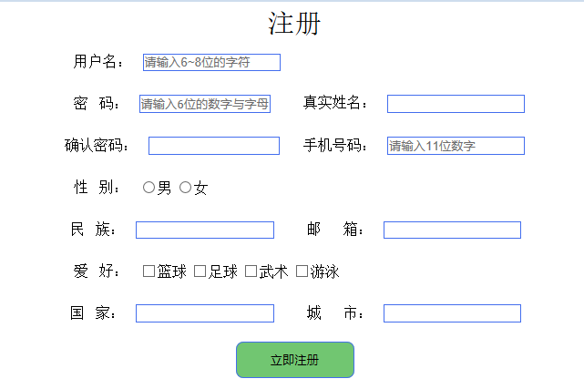

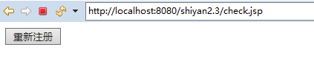



# 收获与问题

谈一谈你在本实验中所收获的内容及问题。